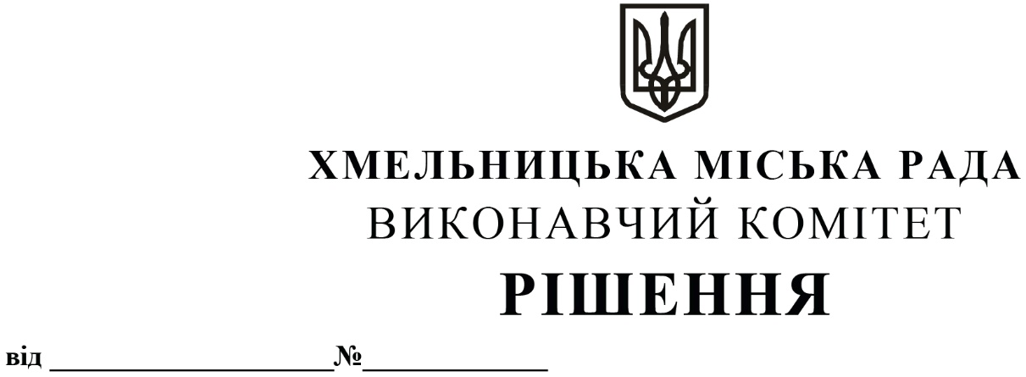

Про встановлення розміру внесків за заміну вузлів комерційного обліку теплової енергії споживачів комунального підприємства «Південно -Західні тепло-мережі»

Розглянувши клопотання та розрахунки подані комунальним підприємством «Південно-Західні тепломережі», керуючись Методикою визначення розміру внесків за встановлення, обслуговування та заміну вузлів комерційного обліку та їх розподілу між споживачами комунальних послуг, власниками (співвласниками) приміщень, обладнаних індивідуальними системами опалення та/або гарячого водопостачання, затвердженою наказом Міністерства регіонального розвитку, будівництва та житлово-комунального господарства України від 05.06.2018 р. № 129, законами України «Про комерційний облік теплової енергії та водопостачання», «Про житлово-комунальні послуги», «Про місцеве самоврядування в Україні», виконавчий комітет міської ради
В И Р І Ш И В:
1. Встановити розмір внесків за заміну вузлів комерційного обліку споживачів комунального підприємства «Південно-Західні тепломережі» згідно з додатком.
2.Контроль за виконанням рішення покласти на заступника міського голови А. Нестерука.

Міський голова О. СИМЧИШИН

